|  |  |  |
| --- | --- | --- |
|  | **Carátula para entrega de prácticas** | |
| Facultad de Ingeniería | | Laboratorio de docencia |

Laboratorios de computación

salas A y B

|  |  |
| --- | --- |
| *Profesor:* | Garcia Morales Karina |
| *Asignatura:* | Fundamentos de programacion. |
| *Grupo:* | 19 |
| *No de Práctica(s):* | 02 |
| *Integrante(s):* | Bautista Lopez Rodolfo |
| *No. de Equipo de cómputo empleado:* |  |
| *No. de Lista o Brigada:* | 06 |
| *Semestre:* | 2021-02 |
| *Fecha de entrega:* | 16-Marzo-2021 |
| *Observaciones:* |  |
|  |  |

CALIFICACIÓN: \_\_\_\_\_\_\_\_\_\_

Práctica de estudio 02: GNU/Linux

**Objetivo**

Conocer la importancia del sistema operativo de una computadora, así como sus funciones. Explorar un sistema operativo GNU/Linux con el fin de conocer y utilizar los comandos básicos en GNU/Linux.

**Actividades**

▪ Iniciar sesión en un sistema operativo GNU/Linux y abrir una “terminal”

▪ Utilizar los comandos básicos para navegar por el sistema de archivos.

▪ Emplear comandos para manejo de archivos.

Comando ls

El comando ls permite listar los elementos que existen en alguna ubicación del sistema de archivos de Linux.

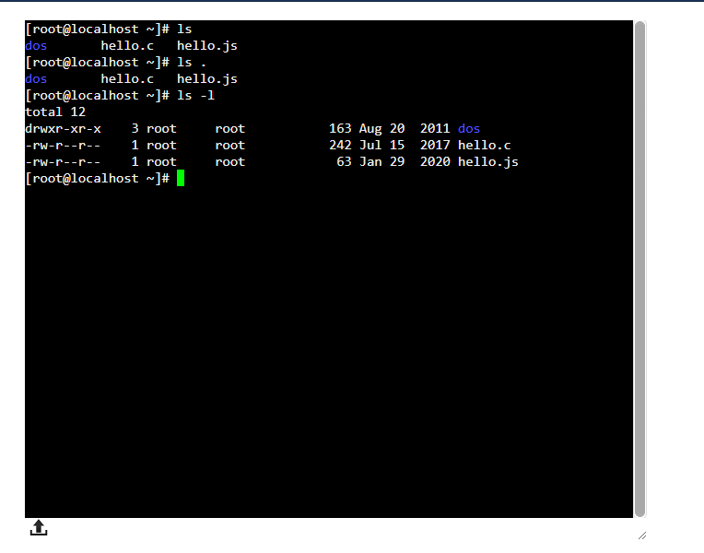

Comando touch

El comando touch permite crear un archivo de texto.

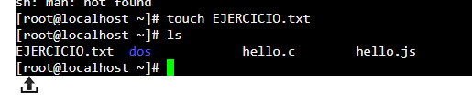

Comando mkdir

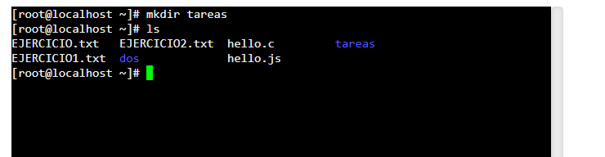El comando mkdir permite crear una carpeta o directorio.

Comando cd

El comando cd permite ubicarse en una carpeta.



Comando pwd

El comando pwd permite conocer la ubicación actual(ruta)

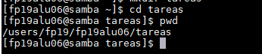

Comando clear

El comando clear permite limpiar la consola.

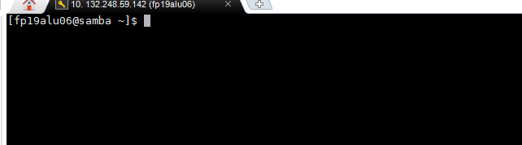

Comando cp

El comando cp permite copiar un archivo.

Comando rm

El comando rm permite eliminar un archivo o un directorio.

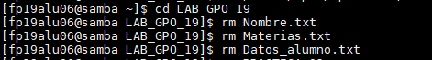

Práctica 2 GNU/Linux

Tarea:

1: Crea un directorio que se llame "LAB\_GPO\_19" y entra a el.

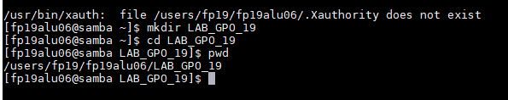

2: Crea un directorio que se llame "PRACTICA\_02" y entra a el.

3: Crea un archivo llamado "Nombre"

4: Crea un archivo llamado "Materias"

5: Crea un archivo llamado "Datos\_alumno"

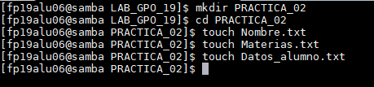

6: Salir del directorio PRACTICA\_02.

7: Crea un directorio que se llame COPIA19.

8: Copia los archivos Nombre y Materias que creaste, al directorio COPIA19.

9: Muestra el contenido de la carpeta.

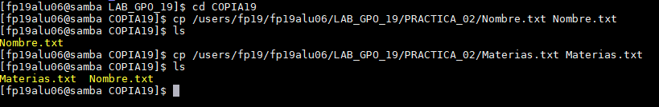

10: Mueve el archivo Datos\_alumno a la carpeta COPIA19.

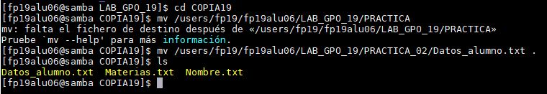

11: Muestra los permisos de los archivos contenidos en el directorio LAB\_GPO\_19 y en COPIA19, explica cada uno de ellos.

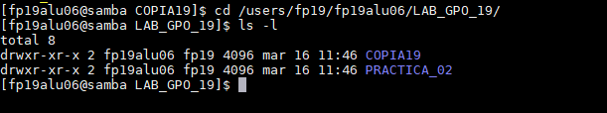

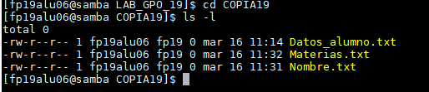

TIPOS DE PERMISO

En cada uno de los niveles de permisos se pueden asignar los siguientes permisos

Lectura (r): En archivos Puede listar, copiar o visualizarlo. En Directorios pueden ver el contenido, se pueden listar a través del comando ls

Escritura (w): En archivos significa que se puede modificar o borrar el contenido, incluso puede modificar los permisos. En Directorios significa que puede crear, eliminar archivos y directorios dentro de ese directorio.

Ejecución (x): En archivos significa que se puede ejecutar el contenido. En Directorios significa que podemos entrar en la carpeta (comando cd).

El comando ls –l lista el contenido de un directorio y el argumento l, muestra los permisos de cada uno de los archivos o directorios, se presenta de la siguiente manera.

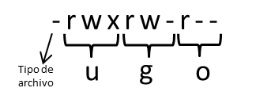

Tal como se puede observar los permisos listados se representan en grupos de tres.

El primer carácter es el tipo de archivos, los cuales pueden ser:

– archivo

d directorio

l enlace simbólico.

c dispositivo de caracteres.

b dispositivo de bloques.

p tubería.

s socket.

12: Indica el directorio en el que te encuentras y con que comando lo muestras.

El comando pwd nos muestra la direccion desde la raiz en la que nos encontramos actualmente.

C:\Users\anony\Desktop\P2_7.PNG

13: Teclea el comando cal y escribe lo que muestra.

El comando cal muestra el calendario y nos indica la fecha actual.

El comando date nos muestra la fecha del dia de hoy.

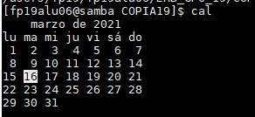

C:\Users\anony\Desktop\P2_9.PNG

15: Describe para que utilizas el comando man.

El comando man es utilizado para conocer el manual de cada comando y como se puede utilizar asi como los parametros a tomar en cuenta para el funcionamiento de estos.